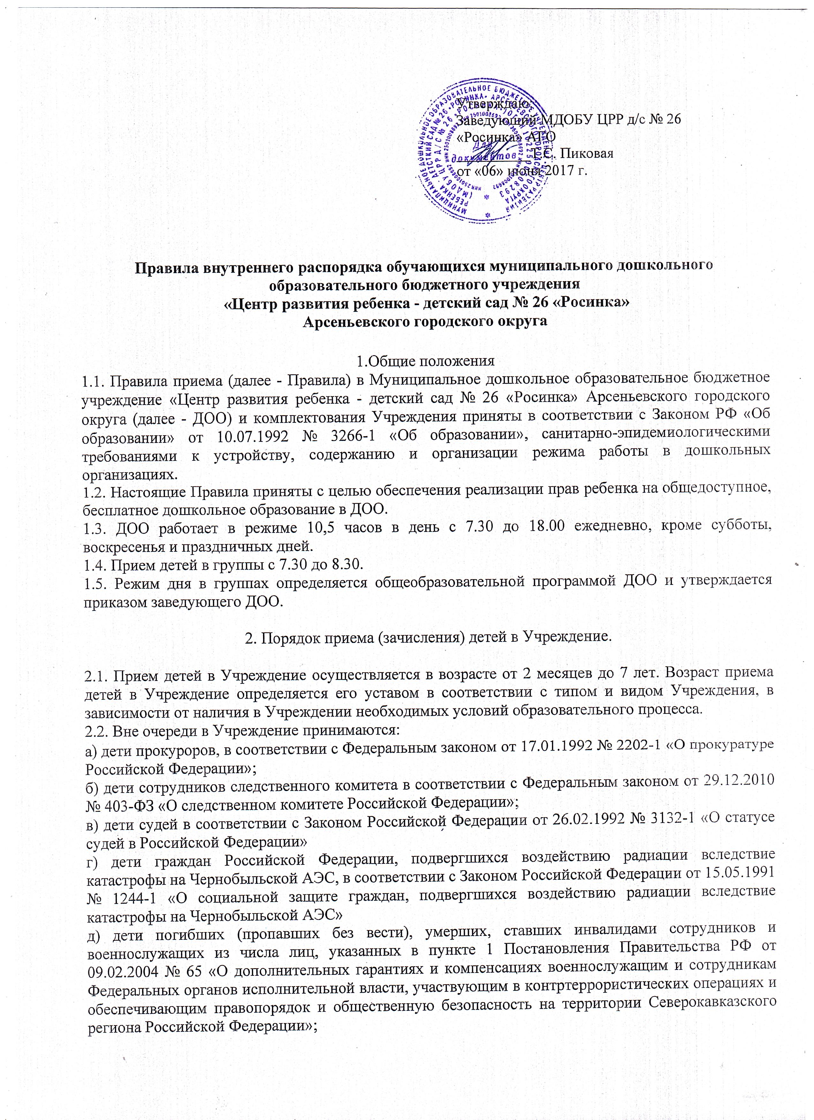
е) дети других категорий граждан, имеющих право предоставление мест в Учреждении во внеочередном порядке в соответствии с федеральными нормативными правовыми актами и нормативными актами субъекта федерации.
В случае отсутствия свободных мест в Учреждении на день поступления заявления от родителя (законного представителя) ребенка, имеющего право на зачисление в Учреждение во внеочередном порядке, места предоставляются по мере их появления. Свободными являются места в группах, не укомплектованных в соответствии с предельной наполняемостью, установленной действующим законодательством.
2.3. В случае, если родитель (законный представитель) относится к категории, имеющей право на внеочередное или первоочередное зачисление ребенка в Учреждение, он дополнительно к заявлению и документам, необходимым в соответствии с общими требованиями к зачислению детей в Учреждение, предоставляет руководителю Учреждения (или уполномоченному им лицу) подлинники документов, подтверждающих это право (подлинник и копия).
2.4. Учреждением резервируется 20% от общего количества мест для приема детей категорий населения, перечисленных в пункте 2.2. настоящих Правил.
3. Порядок комплектования Учреждения.

3.1. Комплектование Учреждения на новый учебный год производится в сроки с 01 июня по 30 августа ежегодно, в остальное время проводится доукомплектование Учреждения в соответствии с установленными нормативами.
3.2. Количество групп в Учреждении определяется Учредителем исходя из их предельной наполняемости, запроса родителей (законных представителей), и закрепляется в Уставе Учреждения.
3.3. Предельная наполняемость групп Учреждения устанавливается в соответствии Санитарно-эпидемиологическими правилами и нормативами СаН.ПиН.
3.4. Контингент воспитанников формируется в соответствии с их возрастом.
3.5. В группы могут включаться как дети одного возраста, так и дети разных возрастов (разновозрастные группы), что закрепляется в Уставе Учреждения.

4. Порядок перевода воспитанника в другое Учреждение.
4.1. Родители (законные представители) Воспитанников имеют право:
- выбирать с учетом рекомендаций психолого-медико-педагогической комиссии (при их наличии) формы получения образования и формы обучения, организации, осуществляющие образовательную деятельность.
Дать ребенку дошкольное образование в семье. Ребенок, получающий образование в семье, по решению его родителей (законных представителей) с учетом его мнения на любом этапе обучения вправе продолжить образование в образовательной организации.
4.2. Родители (законные представители) детей, посещающих Учреждение, имеют право перевести своего ребенка в другое учреждение. Необходимыми условиями для такого перевода являются:
а) наличие мест в Учреждении;
б) наличие направления в учреждение.
4.3. Родители (законные представители), имеющие направление о переводе ребенка в другую ДОО, не менее чем за 2 недели составляют письменное заявление об отчислении в порядке перевода ребенка из одной ДОО в другую.
4.4. Руководитель ДОО издает приказ об отчислении ребенка из ДОО.
5. Порядок отчисления Воспитанника из дошкольной организации

5.1. Образовательные отношения прекращаются в связи с отчислением Воспитанника из ДОО, осуществляющей образовательную деятельность:
1) в связи с получением дошкольного образования (завершением обучения);

2) досрочно по основаниям, установленным частью 2 настоящей статьи.
5.2. Образовательные отношения могут быть прекращены досрочно в следующих случаях:
1) по инициативе родителей (законных представителей) Воспитанника, в том числе в случае перевода Воспитанника для продолжения освоения образовательной программы в другую организацию, осуществляющую образовательную деятельность;
2) по инициативе организации, осуществляющей образовательную деятельность, в случае установления нарушения порядка приема в образовательную организацию, повлекшего незаконное зачисление в образовательную организацию;
3) по обстоятельствам, не зависящим от воли родителей (законных представителей) Воспитанника и организации, осуществляющей образовательную деятельность, в том числе в случае ликвидации организации, осуществляющей образовательную деятельность.
5.3. Досрочное прекращение образовательных отношений по инициативе родителей (законных представителей) Воспитанника не влечет за собой возникновение каких-либо дополнительных, в том числе материальных, обязательств указанного Воспитанника перед организацией, осуществляющей образовательную деятельность.
5.4. Основанием для прекращения образовательных отношений является приказ заведующего, осуществляющего образовательную деятельность, об отчислении обучающегося из этой организации. Если с родителями (законными представителями) Воспитанника заключен договор об оказании платных образовательных услуг, при досрочном прекращении образовательных отношений такой договор расторгается на основании приказа заведующего, об отчислении Воспитанника из этой организации. Права и обязанности Воспитанника, предусмотренные законодательством об образовании и локальными нормативными актами организации, осуществляющей образовательную деятельность, прекращаются от даты его отчисления из организации, осуществляющей образовательную деятельность.
5.5. При досрочном прекращении образовательных отношений организация, осуществляющая образовательную деятельность, в трехдневный срок после издания приказа об отчислении Воспитанника выдает родителю (законному представителю) справку об эпид. окружении, медицинскую карту с отметкой даты отчисления.

